温馨提示：
此套题为Word版，请按住Ctrl,滑动鼠标滚轴，调节合适的观看比例，答案解析附后。关闭Word文档返回原板块。
阶段易错排查练(三)
金属及其化合物
考点1 钠及其化合物
易  错  点 | 1.不能正确解释钠与水或溶液的反应特点及现象。  2.氧化钠与过氧化钠的组成不同。  3.不能准确理解过氧化钠与水（二氧化碳）反应的原理及相关量的关系。  4.碳酸钠与碳酸氢钠的性质差异与鉴别。
1.(2016·昆明高一检测)将一块钠投入盛有煤油和水的试管中(煤油和水足够多)，可以观察到的现象是( )
A.钠浮在试管中的液面上
B.钠沉在试管中溶液的底部
C.钠在煤油中燃烧起来
D.钠处于水和煤油的交界处上下跳动，最后消失
【解析】选D。钠的密度比水小比煤油大，故钠应在煤油和水中间，当与水接触时反应得气体将钠推入上层煤油中，进入煤油以后反应停止，又下沉到水面上，反复至钠反应完。
2.下列关于钠的性质的叙述不正确的是( )
A.钠投入水中立即熔化成闪亮的小球，说明反应放热且钠的熔点低
B.钠在空气中燃烧生成淡黄色的Na₂O₂
C.金属钠可以将铜从其盐溶液中置换出来
D.实验后剩余的钠块能放回原试剂瓶中
【解析】选C。钠与盐溶液的反应顺序为先水后盐，钠先与水反应得到氢氧化钠再与铜盐反应得氢氧化铜沉淀。
3.(2016·潍坊高一检测)下列关于Na₂O和Na₂O₂的叙述正确的是( )
A.Na₂O与Na₂O₂颜色相同
B.均可与CO₂、H₂O反应产生氧气
C.所含氧元素的化合价均为-2
D.阴、阳离子的个数比均为1∶2
【解析】选D。Na₂O为白色，Na₂O₂为淡黄色固体，颜色不相同，故A错误；Na₂O与CO₂、H₂O反应不能生成氧气，故B错误；Na₂O₂中氧元素的化合价为-1，故C错误；Na₂O₂中含有Na⁺、，个数比为2∶1，Na₂O中含有Na⁺、O²⁻，个数比为2∶1，故D正确。
4.对Na₂O₂与CO₂和H₂O(g)混合气体的反应来说，下列说法错误的是（ ）
A．只要参加反应的Na₂O₂一定，反应生成的氧气就一定
B．只要CO₂和H₂O(g)的总的物质的量一定，反应所消耗的Na₂O₂的量就一定
C．只要气体的总物质的量一定，反应中所转移的电子的物质的量就一定
D．只要混合气体的总物质的量一定，固体所增加的质量就一定
【解析】选D。Na₂O₂与H₂O(g)、CO₂反应的化学方程式及电子转移情况分别为
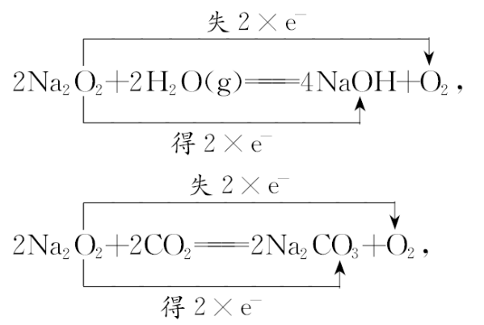
由于两个反应中Na₂O₂与O₂的物质的量之比都为2∶1，所以A正确；两个反应中：2Na₂O₂～2H₂O(g)，2Na₂O₂～2CO₂，所以B正确；根据上面方程式中的电子转移情况知选项C也正确；根据反应方程式知，CO₂、H₂O与Na₂O₂反应时，固体增加的质量为“CO₂”中“CO”的质量和“H₂O”中“H₂”的质量，所以当物质的量固定的混合气体中CO₂气体所占的比例大时，固体增加的质量大，当H₂O所占的比例大时，固体所增加的质量较小，则D错误。
5.(2016·衡水高一检测)下列物质中不属于碱性氧化物，但与酸反应又能够生成盐和水的氧化物是( )
A.Na₂O B.Na₂O₂
C.Na D.CuO
【解析】选B。A、D为碱性氧化物；Na₂O₂不属于碱性氧化物，但与酸反应能得到盐和水。
6.已知A是一种金属单质，B呈淡黄色，其转化关系如图所示，则有关C的以下性质错误的是( )
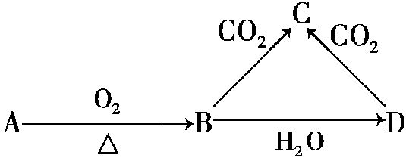
A.溶液呈碱性
B.与澄清石灰水反应产生白色沉淀
C.与足量盐酸反应放出气体
D.受热易分解
【解析】选D。B是淡黄色的氧化物，因此金属A为Na，B为Na₂O₂。根据图中转化关系推知C为Na₂CO₃，D为NaOH。Na₂CO₃溶液呈碱性，与Ca(OH)₂反应生成CaCO₃白色沉淀，与盐酸反应生成CO₂气体，Na₂CO₃稳定，受热不分解，故D不正确。
7.(2016·威海高一检测)下列有关NaHCO₃与Na₂CO₃的说法中，正确的是( )
A.分别加热两种样品，没有残留物质的是NaHCO₃
B.分别配成溶液，再加入石灰水，无白色沉淀生成的是NaHCO₃
C.分别与相同物质的量浓度的盐酸反应，产生CO₂的速率Na₂CO₃<NaHCO₃
D.二者在一定条件下不能相互转化
【解析】选C。A项，2NaHCO₃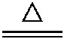Na₂CO₃+ CO₂↑+H₂O，Na₂CO₃受热不分解，故分别加热两种样品，均有残留物质，错误；B项，将NaHCO₃与Na₂CO₃分别配成溶液，再加入石灰水，发生的反应分别为Ca²⁺+OH⁻+HCCaCO₃↓+H₂O、C+ Ca²⁺CaCO₃↓，均有白色沉淀生成，错误；C项，碳酸钠与盐酸反应先生成碳酸氢钠和氯化钠，再进一步反应生成氯化钠、二氧化碳和水，故分别与相同物质的量浓度的盐酸反应，产生CO₂的速率Na₂CO₃<NaHCO₃，正确；D项，2NaHCO₃Na₂CO₃+ CO₂↑+ H₂O、CO₂+ Na₂CO₃+H₂O2NaHCO₃，二者在一定条件下能相互转化，错误。
8.如图表示A、B、C、D、E五种物质的相互转化关系，其中A为淡黄色固体，C为金属单质，D为最常用的调味品。
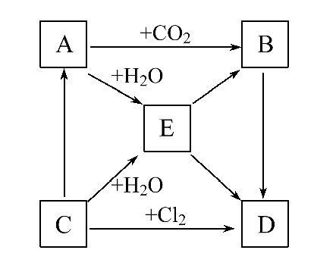
(1)写出下列转化的化学方程式：
C→A：____________________________________________________________；
C→E：____________________________________________________________；
A→B：____________________________________________________________。
(2)把淡黄色固体A投入酚酞溶液中的现象为___________________________。
【解析】淡黄色固体既能与CO₂反应，又能与H₂O反应，金属单质C能够与Cl₂反应生成最常用的调味品，结合图中转化关系可推知A、B、C、D、E分别为Na₂O₂、Na₂CO₃、Na、NaCl和NaOH。
(2)Na₂O₂与水反应生成NaOH和O₂，NaOH能够使酚酞溶液变红色，Na₂O₂具有强氧化性，能够氧化酚酞，使溶液褪色。
答案：(1)2Na+O₂Na₂O₂ 2Na+2H₂O2NaOH+H₂↑
Na₂O₂+2CO₂2Na₂CO₃+O₂
(2)有气泡产生，无色溶液先变红，后褪色
考点2 铝及其化合物
易  错  点 | 1.不清楚金属铝的抗腐蚀性强的原因。  2.不理解铝与酸、碱反应的本质。  3.氧化铝和氢氧化铝的两性。  4.不清楚铝的化合物之间的相互转化。
1.下列离子方程式正确的是（ ）
A．铝溶于NaOH溶液：
2Al＋2OH－＋H₂O====2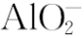＋3H₂↑
B．向NaAlO₂溶液中加入少量盐酸：
＋4H＋====Al^{3＋}＋2H₂O
C．向Al(OH)₃沉淀中加入足量盐酸：
Al(OH)₃＋3H＋====Al^{3＋}＋3H₂O
D．氧化铝溶于足量NaOH溶液：
Al₂O₃＋OH－====＋H₂O
【解析】选C。A项中，氢、氧元素质量不守恒，正确的写法为2Al＋2OH－＋2H₂O====2＋3H₂↑；B项中，向NaAlO₂溶液中加入少量盐酸应生成Al(OH)₃沉淀，即＋H₂O＋H＋====Al(OH)₃↓；D项中，Al₂O₃与足量NaOH溶液反应，其离子方程式为Al₂O₃＋2OH－====2＋H₂O，故A项、B项、D项均错误。
2.(2016·沈阳高一检测)向硫酸铝溶液中滴加下列试剂，有沉淀产生，且沉淀不会因加入试剂过量而消失的是( )
A.NaOH B.NH₃·H₂O
C.NaCl D.MgCl₂
【解析】选B。A.硫酸铝溶液中加入氢氧化钠，先产生沉淀，后溶解，错误；B.硫酸铝中加入氨水，产生氢氧化铝沉淀，氨水过量时不会溶解消失，正确；C.硫酸铝中加入氯化钠不反应，错误；D.硫酸铝和氯化镁不反应，错误。
3.相同质量的下列物质分别与等浓度的NaOH溶液反应，直至体系中均无固体物质，消耗碱量最多的是( )
A.Al B.Al(OH)₃ C.AlCl₃ D.Al₂O₃
【解析】选A。Al、Al（OH）₃、AlCl₃、Al₂O₃的摩尔质量分别为27 g·mol⁻¹、
78 g·mol⁻¹、133.5 g·mol⁻¹、102 g·mol⁻¹，设它们的质量均为1 g，它们的物质的量分别为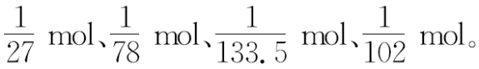根据下列关系：Al～NaOH，
Al（OH）₃～NaOH，AlCl₃～4NaOH，Al₂O₃～2NaOH可知，Al消耗的碱最多。
4.(2016·牡丹江高一检测)在一定量的偏铝酸钠溶液中，加入下列哪一种溶液可使获得的沉淀量最大( )
A.硫酸铝 B.盐酸
C.二氧化碳 D.硫酸
【解析】选A。A项，Al³⁺+3Al+6H₂O4Al(OH)₃↓，1 mol Al生成mol氢氧化铝；B项，Al+H⁺+H₂OAl(OH)₃↓，1 mol Al生成1 mol氢氧化铝；C项，Al+CO₂+2H₂OAl(OH)₃↓+HC，1 mol Al生成1 mol氢氧化铝；D项，同选项B。综上所述，生成沉淀最多的是A选项。
5.既能与盐酸又能与氢氧化钠溶液反应，且生成物中均有气体产生的物质是
( )
A.Al(OH)₃ B.NaAlO₂
C.AlCl₃ D.Al
【解析】选D。A.氢氧化铝既能与盐酸又能与氢氧化钠反应，但都不产生气体，不选A；B.偏铝酸钠只与盐酸反应，不选B；C.氯化铝只与氢氧化钠反应，不选C；D.铝既能与盐酸又能与氢氧化钠反应，且都产生氢气，选D。
6.(2016·忻州高一检测)双羟基铝碳酸钠是医疗上常用的一种抑酸剂，其化学式是NaAl(OH)₂CO₃。关于该物质的说法正确的是( )
A.该物质属于两性氢氧化物
B.该药剂不适合胃溃疡患者服用
C.1 mol NaAl(OH)₂CO₃最多可消耗3 mol H⁺
D.该物质是Al(OH)₃和Na₂CO₃的混合物
【解析】选B。A项，此物质不是两性氢氧化物，因为此物质中含有C，故错误；B项，该物质与胃酸反应产生CO₂，加重胃溃疡，该药剂不适合胃溃疡患者服用，故正确；C项，1 mol NaAl(OH)₂CO₃中有2 mol OH⁻和1 mol C，消耗H⁺的物质的量分别是2 mol、2 mol，共消耗4 mol，故错误；D项，该物质是纯净物，不是混合物，故错误。
7.某溶液中可能含有H⁺、N、Mg²⁺、Fe³⁺、Al³⁺、S等离子，当向该溶液中加入某浓度的NaOH溶液时，发现生成沉淀的物质的量随加入的NaOH的物质的量的变化如图所示：
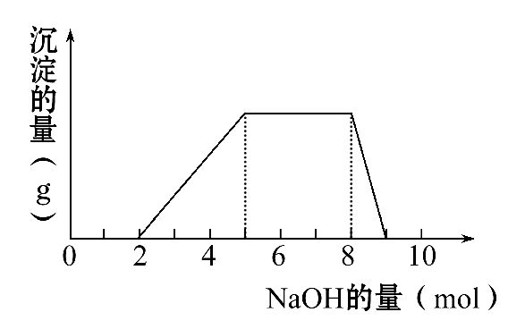
(已知：Fe³⁺+3OH⁻Fe(OH)₃↓，且Fe(OH)₃难溶于水；N+OH⁻NH₃·H₂O)
(1)由此可知，该溶液中肯定含有的离子是___________________，且各离子的物质的量之比为______________；
(2)肯定不含的阳离子是________。
【解析】开始加入2 mol NaOH时，溶液无沉淀产生，说明溶液中有H⁺，且其物质的量为2 mol；因为最终沉淀完全溶解，所以溶液中无Mg²⁺、Fe³⁺，且产生沉淀和沉淀溶解所需的NaOH的物质的量之比为3∶1，所以溶液中有Al³⁺且其物质的量为1 mol；当加入5～8 mol NaOH时，发生的反应为N+OH⁻NH₃·H₂O，所以溶液中N为3 mol，而阴离子S一定含有，根据电荷守恒知，2 mol×1+1 mol×3+3 mol×1=n(S)×2，则n(S)=4 mol。
答案：(1)H⁺、N、Al³⁺、S
n(H⁺)∶n(N)∶n(Al³⁺)∶n(S)=2∶3∶1∶4
(2)Mg²⁺、Fe³⁺
考点3 铁及其化合物
易  错  点 | 1.铁的氧化物的物理性质。  2.铁的氢氧化物的制备。  3.易混淆Fe₂₊、Fe³⁺的检验方法顺序。  4.不清楚铁的化合物之间的相互转化。  5.常见合金和金属材料的选用。
1.下列叙述正确的是（ ）
A．通过物理变化使铁制品表面生成致密的氧化膜，可以防止生锈
B．常见的合金钢主要有硅钢、锰钢、钨钢和不锈钢
C．氧化物只能作氧化剂，不能作还原剂
D．生铁中的球墨铸铁，没有机械强度，所以在什么场合都不可以代替钢
【解析】选B。A项，生成致密的氧化膜是化学变化；C项，有些氧化物可以作还原剂，如一氧化碳，利用它的还原性可以用于工业冶炼金属；D项，生铁中的球墨铸铁具有很高的机械强度，在某种场合可代替钢。只有B项的叙述是正确的。
2.将一定量的铁粉加入一定量的硝酸银和硝酸镁的混合液中，充分反应后过滤，向滤渣中加入稀硫酸，有气泡产生，则在滤渣中( )
A.一定有银、铁和镁 B.仅有银和铁
C.可能含镁 D.只有银
【解析】选B。铁和硝酸银反应生成银，铁和硝酸镁不反应，所得的滤渣和硫酸反应，说明滤渣中含有铁，所以选B。
3.(2016·济南高一检测)将下列四种铁的化合物溶于稀盐酸，滴加KSCN溶液没有颜色变化，再加入氯水即可显红色的是( )
A.FeO B.Fe₂O₃ C.FeCl₃ D.Fe(OH)₃
【解析】选A。A.FeO溶于盐酸生成氯化亚铁和水，滴加KSCN溶液没有颜色变化，再加入氯水时，氯水把亚铁离子氧化为铁离子，铁离子遇KSCN溶液显红色，正确；B.Fe₂O₃溶于盐酸生成氯化铁和水，滴加KSCN溶液显红色，错误；C.FeCl₃溶于稀盐酸(即溶于水中)，滴加KSCN溶液显红色，错误；D.Fe(OH)₃溶于盐酸生成氯化铁和水，滴加KSCN溶液显红色，错误。
4.(2016·成都高一检测)建筑用的红砖和青砖，其颜色是由其中含有的不同价态的铁氧化物所致。我国古代砖瓦建筑能够保持到现在的，几乎无一例外的是由青砖建成。有人提出以下可能的原因：
①青砖中含的是FeO；②青砖中含的是Fe₃O₄；③Fe₂O₃长期遇酸雨侵蚀会风化溶解使砖瓦强度降低；④Fe₃O₄性质稳定；⑤FeO性质稳定。你认为有道理的是( )
A.①③⑤ B.②③④
C.③⑤ D.①②③④⑤
【解析】选B。当空气非常充足，砖坯中的铁被空气中的氧气氧化，变成氧化铁，这样烧得的便是红砖，从窑顶不断浇水，使水慢慢渗过土层把砖冷却，由于窑顶不断渗水，隔绝了空气。在窑内形成一个缺氧的环境，这时，砖内的氧化铁变成四氧化三铁，由此分析②③④正确，选B。
5.(2016·莆田高一检测)铁屑溶于过量稀硫酸，过滤后向滤液中加入过量氨水，有白色沉淀生成，过滤，在空气中加热沉淀至质量不再发生变化为止，得到红棕色残渣，上述沉淀和残渣分别是( )
A.Fe(OH)₃、Fe₂O₃ B.Fe(OH)₂、Fe₂O₃
C.Fe(OH)₂、Fe(OH)₃ D.Fe(OH)₂、Fe₃O₄
【解析】选B。铁和稀硫酸反应生成硫酸亚铁，加入过量的氨水反应生成氢氧化亚铁沉淀，过滤，在空气中加热的过程中变成氧化铁，故选B。
6.(2016·宜春高一检测)下列物质能用化合反应直接制得的是( )
①FeCl₂ ②Fe(OH)₃ ③FeCl₃ ④Fe(OH)₂
A.①④ B.①②③
C.③④ D.②④
【解析】选B。①铁和氯化铁反应可以制备FeCl₂，正确；②氢氧化亚铁与氧气、水化合可以得到Fe(OH)₃，正确；③铁在氯气中燃烧得到FeCl₃，正确；④Fe(OH)₂不能通过化合反应制备，错误，答案选B。
7.(2016·余姚高一检测)下列有关Fe₂(SO₄)₃溶液的叙述正确的是( )
A.该溶液中，K⁺、Fe²⁺、SCN⁻可以大量共存
B.和KI溶液反应的离子方程式：Fe³⁺+2I⁻Fe²⁺+ I₂
C.和足量Ba(OH)₂溶液反应的离子方程式：Fe³⁺+ S+Ba²⁺+ 3OH⁻Fe(OH)₃↓+ BaSO₄↓
D.1 L 0.1 mol该溶液和足量的Zn充分反应，生成11.2 g Fe
【解析】选D。Fe₂(SO₄)₃溶液中的Fe³⁺与SCN⁻发生显色反应，在溶液中不能大量共存，故A错误；铁离子能够与碘离子发生氧化还原反应，反应的离子方程式为2Fe³⁺+2I⁻2Fe²⁺+I₂，题目方程式未配平，故B错误；Fe₂(SO₄)₃溶液和足量Ba(OH)₂溶液反应生成氢氧化铁沉淀和硫酸钡沉淀，铁离子和硫酸根离子的物质的量的比为2∶3，正确的离子方程式为2Fe³⁺+3S+3Ba²⁺+6OH⁻2Fe(OH)₃↓+3BaSO₄↓，故C错误；1 L 0.1 mol·L⁻¹该溶液中含有溶质硫酸铁0.1 mol，
0.1 mol硫酸铁中含有0.2 mol铁离子，与足量锌反应为2Fe³⁺+ZnZn²⁺+2Fe²⁺，Zn+Fe²⁺Fe+Zn²⁺，故0.2 mol Fe³⁺与足量Zn反应可生成0.2 mol Fe，即生成铁的质量为11.2 g。
8.如图所示，当容器A中的反应开始后，若分别进行下列操作，请回答有关问题：
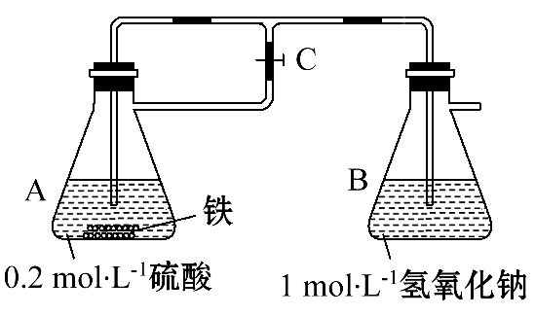
(1)若弹簧夹C打开，容器B中有什么现象发生？
_________________________________________________________________。
(2)若弹簧夹C关闭一会儿，容器A中的反应还在进行时，B容器中有什么现象发生？_____________________________，写出容器B中有关反应的化学方程式________________________________________________________________。
(3)若先打开弹簧夹C一段时间，容器A中的反应还在进行时，再关闭弹簧夹C一会儿，容器B中有什么现象发生？________________________________。
【解析】此题是一道综合Fe²⁺的性质和实验操作的复合实验题。解答该题必须明确：当NaOH溶液中空气未排尽时，NaOH与FeSO₄反应的产物Fe(OH)₂只能短暂存在，但当通入H₂一段时间后，即认为其中的空气已排净，生成的Fe(OH)₂能较长时间存在。
答案：(1)容器B中的导管口有气泡冒出
(2)容器A中溶液进入容器B，容器B中有白色沉淀生成，沉淀迅速变为灰绿色，最后变成红褐色 2NaOH+FeSO₄Fe(OH)₂↓+Na₂SO₄、4Fe(OH)₂+O₂+2H₂O 4Fe(OH)₃
(3)开始时容器B中的导管口有气泡冒出，弹簧夹关闭后容器A中溶液进入容器B，有白色沉淀生成
关闭Word文档返回原板块

